Туры: 3A, 3AB, 3B, 3B-XL, 3B+, 3B+ Avia, 3D, 3D more, 3D more Liguria, 3D more Sorrento, 3D more+, 3FS more, 3GT, 3GT Avia, I_1, I_2, I_3, I_4

ТРЕБОВАНИЯ К ДОКУМЕНТАМ, ПРЕДОСТАВЛЯЕМЫМ В КОНСУЛЬСТВО ИТАЛИИ

Важно: жители Вологды, Архангельска, Новгорода и их областей подают комплект документов на оформление визы в Италию в Консульство Италии в Москве.

ДОКУМЕНТЫ ДЛЯ ОТКРЫТИЯ ВИЗЫ В ГЕНЕРАЛЬНОМ КОНСУЛЬСТВЕ САНКТ-ПЕТЕРБУРГА (для жителей Северо-Западного Федерального округа, а именно Санкт-Петербурга, Ленинградской области, Мурманска, Республики Карелия, Пскова и их областей подают документы на оформление визы в Италию в Генеральное Консульство Италии в Санкт-Петербурге строго по требованиям, приведенным на сайте в разделе ТРЕБОВАНИЯ КОНСУЛЬСТВА ИТАЛИИ ДЛЯ СЕВЕРО-ЗАПАДНОГО РЕГИОНА) НЕОБХОДИМО ОТПРАВЛЯТЬ НА АДРЕС:
САНКТ-ПЕТЕРБУРГ, СУВОРОВСКИЙ ПР-Т, 2Б, 311 (812) 4956475/76

- Если турист постоянно проживает в Санкт-Петербурге, Ленинградской области, Мурманска, Республики Карелия, Пскова и их областей, но имеет регистрацию в других регионах РФ, которая действительна 3 месяца до момента начала тура и 3 месяца после окончания тура, то ему может быть оформлена виза в Консульстве республики Италия в Москве.
- В групповом порядке не принимаются документы для оформления визы лиц имеющих вид на жительство иностранного государства или долгосрочные действующие визы других государств.

Документы предоставляются только полными комплектами, разложенными по заграничным паспортам
Документы на каждого туриста рассматриваются по отдельности, поэтому к каждому паспорту должен прикладываться свой собственный полный комплект необходимых документов

НЕОБХОДИМЫЕ ДОКУМЕНТЫ

ВНИМАНИЕ!!! ВСЕ ПРЕДОСТАВЛЯЕМЫЕ СПРАВКИ (С РАБОТЫ, С УЧЕБЫ, ВЫПИСКИ ИЗ БАНКА, КСЕРОКОПИИ СБЕРЕГАТЕЛЬНЫХ КНИЖЕК – ЗАВЕРЕННАЯ ПЕЧАТЬЮ БАНКА, СПОНСОРСКОЕ ЗАЯВЛЕНИЕ И Т.Д.) ДОЛЖНЫ БЫТЬ ДАТИРОВАНЫ НЕ БОЛЕЕ 40 ДНЕЙ ДО НАЧАЛА ТУРА!!!

ВНИМАНИЕ!!! ОБЯЗАТЕЛЬНО ТРЕБУЕТСЯ ПРЕДОСТАВИТЬ ОРИГИНАЛЬНУЮ АНКЕТУ КОНСУЛЬСТВА ИТАЛИИ:
- Анкету можно распечатать с сайта WWW.TOURTRANS.RU в разделе требования консульств – 3,10 туры.
- Оригинальную анкету Консульства Италии нужно распечатать строго на 1 листе (печать двухсторонняя)
- Заполнять анкету не требуется, нужно только расписаться согласно образцу на 3-й и 4-й страницах (в пункте 37 и в конце анкеты).
- Если турист является совершеннолетним, то он сам себе ставит подпись в оригинальной анкете такую же как и в заграничном паспорте, если же турист несовершеннолетний (ему не исполнилось на момент поездки 18 лет), то подпись в оригинальной анкете ставят родители (ВНИМАНИЕ – ПОДПИСИ РОДИТЕЛЕЙ ДОЛЖНЫ БЫТЬ ТАКИМИ ЖЕ, КАК И В ОРИГИНАЛЬНОМ СОГЛАСИИ НА ВЫЕЗД РЕБЕНКА, И НЕ ОТЛИЧАТЬСЯ ОТ ПОДПИСИ В РОССИЙСКОМ ПАСПОРТЕ!!!)

Требуется предоставить ксерокопию внутреннего паспорта (СТРОГО - ПЕРВЫЙ РАЗВОРОТ НА ПАСПОРТЕ С ДАННЫМИ ТУРИСТА И РАЗВОРОТ С ПРОПИСКОЙ ТУРИСТА, обычно это страницы 2-3, 4-5, 6-7). Если у туриста нет прописки в российском паспорте, то необходимо предоставить регистрацию в регионах РФ, которая действительна 3 месяца до момента начала тура и 3 месяца после окончания тура.

ЗАГРАНИЧНЫЙ ПАСПОРТ

обратить внимание на следующее:
- Действительность паспорта должна на 92 днz превышать срок действия визы (см. дату окончания тура). Паспорт, который кончается раньше, не может быть использован для поездки.
- Если фамилия в заграничном паспорте не соответствует фамилии в российском паспорте, то этот паспорт не принимается.
- Более подробные требования к заграничным паспортам находятся здесь.
ФОТОГРАЦИЯ (2 шт.) цветные, на белом фоне, размером 35 на 45 мм.
Образец фотографии:
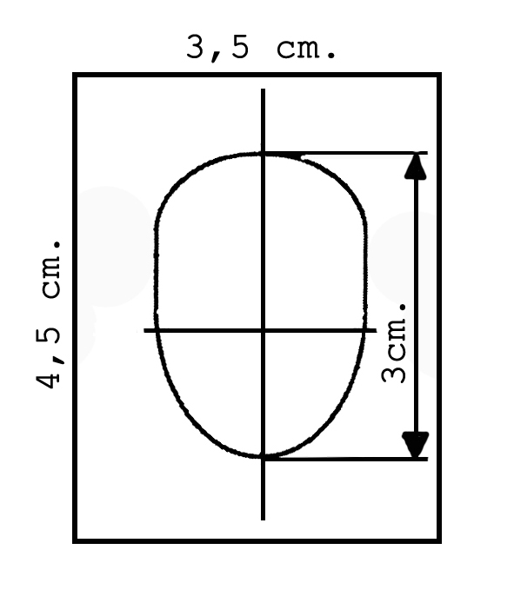
Общая информация
- Фотография должна быть неокантованная, т.е. фотография с полным изображением лица, как описано ниже
- Срок давности фотографии должен составлять не больше 6 месяцев.
- Фото должно быть выполнено без уголков и овалов, размеры фото должны быть строго соблюдены.
Размер фотографии
Фотография должна соответствовать следующим размерам:
- 3.5 см x 4.5 см, лицо должно быть размещено в центре фотографии
- Размер головы (меряя от начала причёски до подбородка) должен составлять строго 3 см
Внешний вид фотографии
- На фотографии должен быть изображен полный анфас, взгляд заявителя должен быть направлен прямо в фотокамеру.
- Фотография ДОЛЖНА быть цветной с белым фоном. Фотографии с темным или узорчатым фоном не будут приняты.
- В целом, изображение заявителя, включая лицо и волосы, должно быть, отображено от макушки до подбородка сверху вниз и по линии волос по сторонам. Предпочтительно, чтобы уши были открыты.
- Солнечные очки или другие украшения, которые отвлекают внимание, должны быть сняты, если не предусмотрены медицинские показания (например, глазная повязка).
Не принимаются фотографии, на которых человек изображен в маске или вуали, которые препятствуют корректному идентифицированию личности.
- Фотография на визу должна быть выполнена недавно, не более 6 месяцев с даты начала тура.
- Не принимаются фотографии: нечеткие, перефотографированные, распечатанные на непрофессиональном принтере, вырезанные из любительских, отклеенные от других документов, с печатями или какими-либо другими отметками на лицевой стороне.
- Не принимаются фотографии людей в шапках или чёрных очках.
- Фотография должна предоставляться на всех туристов, в том числе на детей, вписанных в паспорт независимо от их возраста.

СПРАВКА С МЕСТА РАБОТЫ / УЧЕБЫ / КОПИЯ ПЕНСИОННОГО УДОСТОВЕРЕНИЯ:

- В случае предоставления “липовой” справки вероятен отказ в выдаче визы.
- Справка с места работы предоставленная в виде 2 НДФЛ не подходит, дополнительно требуется предоставить справку из отдела кадров с указанием даты выдачи, должности, адреса и телефона фирмы или работодателя.
- Если турист работает в отдаленном населенном пункте от места жительства, то необходимо предоставить свидетельство о регистрации по месту пребывания выданную 3 месяца до начала тура или более и действительную не менее чем 3 месяца после окончания поездки (ОРИГИНАЛ + КСЕРОКОПИЯ).
- Справка с места работы предоставляется, даже в тех случаях, когда заработная плата не велика. Размер среднемесячной заработной платы должен составлять не менее 12000 тыс. рублей. Важно показать консульству занятость туриста. Если заработная плата не велика, то в обязательном порядке требуется предоставить выписку со счета, заверенную печатью банка или оригинал трэвел чеков с личной подписью туриста. Предоставляется только одна справка с места работы туриста.

Справка с места работы должна быть датирована не более чем за 40 дней до момента начала тура.

- Справка с места работы или учебы предоставляется на бланке фирмы или с угловым штампом с указанием названия организации, даты выдачи, ее адреса, номера телефона + код города (не мобильного), должности туриста, размера его среднемесячной заработной платы, по крайней мере, за последние три месяца. Так же в справке с места работы необходимо наличия печати организации. Адреса, телефоны, дописанные от руки, не принимаются, только печатными буквами (или по согласованию с визовым отделом). Район места работы/ учебы должен совпадать с районом проживания (тот же населенный пункт или находящийся поблизости). Если турист работает в филиале фирмы, центральный офис которой находится в другом городе и справка выдается этим центральным офисом. То в справке необходимо указать, что турист работает в представительстве в городе места проживания (также указываются телефон и адрес данного представительства).

- Если человек не работает / домохозяйка, то ему требуется предоставить выписку / справку со счета заверенную печатью банка, или оригинал трэвел чеков с личной подписью туристов из расчета 50 евро на день пребывания. Если выписки со счета нет, то предоставляется: спонсорское заявление от ближайшего родственника, справка с места работы спонсора (не менее 25 000 руб.), документ доказывающий родство спонсора.

- Если турист является частным предпринимателем или работает у частного предпринимателя, необходимо предоставить копию свидетельства о государственной регистрации предпринимателя + свидетельство о постановке на налоговый учет. Если у предпринимателя есть своя печать, он сам себе выдаёт справку с места работы. Если печати нет, то предоставляется справка с места работы (место М.П. прописывается – печать не предусмотрена). Налоговая декларация НЕ ПОДХОДИТ!!!

- Студенты (старше 18 лет на момент начала тура) предоставляют копию студенческого билета, справку с места учебы с указанием даты выдачи, адреса, телефона, курса, печати учебного заведения. Так же желательно предоставить выписку / справку со счета заверенную печатью банка или трэвел чеки с личной подписью туриста из расчета 50 евро на день пребывания. Если выписки со счета нет, то предоставляется: спонсорское заявление от ближайшего родственника, справка с места работы спонсора (не менее 25 000 руб.), документ доказывающий родство спонсора.

- Пенсионерам необходимо предоставить копию пенсионного удостоверения + выписку / справку со счета заверенную печатью банка или трэвел чеки с личной подписью туриста из расчета 50 евро на день пребывания. Если выписки со счета нет, то предоставляется: спонсорское заявление от ближайшего родственника, справка с места работы спонсора (не менее 25 000 руб.), документ доказывающий родство спонсора.

- Для туристов, которым не исполнилось 18 лет (школьники / студенты) смотрите раздел «Для туристов до 18 лет.

- Подтверждением платежеспособности в этих случаях могут быть
- выписка / справка со счета заверенная печатью банка;
- трэвел чеки с личной подписью туриста из расчета 50 евро на день пребывания.

- если заработная плата меньше 12000 рублей, то необходимо предоставить выписку / справку с банковского счета туриста заверенную печатью банка с суммой не менее 50 € (или другой валюты по курсу) на каждый день тура на одного выезжающего. Справки об обмене валюты не принимаются. Выписка / справка со счета должна быть датирована не более 40 дней до момента начала тура.

АНКЕТА
- Просим заполнять только анкету-опросник образца «ТУРТРАНС ВОЯЖ» из нашего каталога или сайта (www.tourtrans.ru). Другие анкеты могут не содержать всех тех сведений, которые необходимы для оформления визы, что может послужить отказом в выдачи визы.
- В анкете необходимо внимательно и полно заполнить все пункты. Не забывайте про Ф.И.О. родителей (даже если они уже умерли), данные на супруга и т.д.
- Обязательно указание рабочего телефона, а также другого контактного телефона (домашнего, мобильного).

